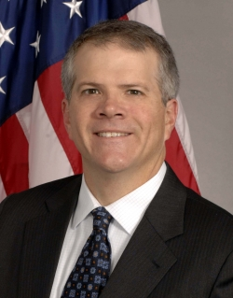

Bruce H. Andrews, Secretario Adjunto del

Departamento de Comercio
Profile

Bruce Andrews fue confirmado como Secretario Adjunto del Departamento de Comercio el 24 de julio del 2014. El señor Andrews fue nombrado como Secretario Adjunto Encargado del Departamento de Comercio por el Presidente Obama y la Secretaria Penny Pritzker el 9 de junio del 2014. Anteriormente, el señor Andrews se desempeñó como Jefe de Gabinete del Secretario en el Departamento de Comercio de los Estados Unidos, posición que ocupó desde Octibre del 2011.
Antes de unirse al Departamento de Comercio, el señor Andrews fue Consejero General para el Comité de Comercio, Ciencia y Transporte del Senado, donde prestó servicios como Consejero Jefe del Comité, siendo responsable de la política, asuntos legales y jurisdiccionales. Antes de ser parte del personal del Comité, el señor Andrews fue Vice Presidente de Asuntos Gubernamentales para la empresa Ford Motor, donde tuvo a su cargo los asuntos federales y de estado de la empresa. Antes de unirse a Ford, el señor Andrews fue abogado de los Grupos de Política Pública y Telecomunicaciones del Estudio Arnold & Porter. Fue también miembro fundador de la empresa Quinn Gillespie & Associates (QGA), donde trabajó con clientes en una variedad de temas relacionados al transporte, tecnología, judiciales, telecomunicaciones y servicios financieros. El señor Andrews empezó su carrera en el Capitolio donde se desempeñó como Director Legislativo para el Representante Tim Holden (D-PA), Asistante Legislativo para el Representante Gus Yatron (D-PA) y formó parte del personal del Senador Alan Cranston (D-CA).
El señor Andrews nació en Siracusa, Nueva York, y es graduado por la Georgetown University Law Center and Haverford College. Vive con su esposa e hijos en Washington, D.C.

